信号与系统 第一讲
信号、奇异函数与系统性质 学习讲义
第一层 课堂核心速览
1 本节课的核心问题
怎样描述信号、建立模型并判断系统性质？先分解再叠加是共同主线。
2 必要先修知识
分段函数、三角恒等式、复数与指数、定积分和一阶微分方程；不依赖前课笔记。
3 核心知识结构
信号分类与普通波形 → 自变量运算 → 奇异信号与分解 → 物理模型 → 系统性质与LTI。
4 重要结论与条件
冲激箭头标面积；负尺度取绝对值；线性不等于时不变；微积分交换须检查条件和初态。
5 课堂听讲重点
重点跟住三道教师波形题、RC充电、两路性质检验；A1—A3按需查证明，作业见第15单元。

目录与学习标识
【必须掌握】会解释概念、使用公式和完成典型方法；【建议理解】用于补足直觉、先修和推导；【拓展阅读】按疑问查阅。标识是学习建议，不代表教师公布的考试范围。
1 信号、系统与分类 3
2 周期、能量与功率 6
3 普通信号的参数与波形 7
4 自变量变换与三道教师例题 10
5 函数值运算与阶跃斜变 13
6 冲激的定义、尺度与计算 16
7 冲激偶与RC充电 19
8 分解信号与卷积来源 21
9 物理模型与系统框图 23
10 因果、记忆、稳定与可逆 25
11 线性与初始状态 26
12 时不变性的两条路线 28
13 LTI微积分性质与应用 29
14 综合判断与分析路线 30
15 易错核对与教师作业 31
A1 Sa积分的阻尼法证明 32
A2 LTI微积分性质的完整论证 32
A3 课程背景与使用边界 33
来源标记：资料内容与资料例题对应教师课件；录音补充附核验时间；补充讲解用于理解；资料校核说明疑点与依据。各图注明原图或重绘及 PDF 页码。
据Ch1_1.pdf（65页）与Ch1_2.pdf（54页）逐页重制；无录音来源。
第二层 引导式学习正文

1 信号、系统与分类
【必须掌握】 区分消息/信号/信息，以及时间定义域与幅值等级。

本讲要解决什么问题
给定一个随时间变化的输入和一个处理它的系统，怎样描述输入、判断系统性质并求出输出？先把复杂信号写成简单信号，再研究简单信号通过系统的结果，是后续时域分析与变换域分析的共同思路。
资料范围｜本笔记覆盖 Ch1_1.pdf 的绪论 I 与 Ch1_2.pdf 的绪论 II。每节标出的“资料内容”概括课件知识；“补充讲解”负责补齐推导、条件和读图说明，不代表课堂逐字记录。本讲没有配套录音；页码均指两份PDF的实际页次。图注区分教师原图高质量重导出和准确重绘。

资料内容 消息 信号与系统
消息是语言、文字、图像、数据等传送内容；信号是消息的表现形式和传送载体；信息强调消息带来的新知识。空气压力随时间变化可表示语音，亮度随空间位置变化可表示灰度图像。
信号用解析式或波形描述。本文用 $x(t)$ 表示连续时间信号，用 $x[n]$ 表示离散时间序列；课件中的 $x(n)$ 与这里的 $x[n]$ 含义相同。$t$ 是时间，$n∈ℤ$ 是样本序号；$j^{2}=−1$，$x^{*}(t)$ 表示复共轭。
系统把输入变成输出，记为 $y=ℋ\{x\}$。研究系统时要说明输入、输出、允许的输入集合以及初始状态。相同微分方程可以来自电路，也可以来自机械系统。
系统分析是“已知系统和输入，求输出或性质”；系统综合是“已知性能要求，设计系统”。建模、求解、物理解释缺一不可。
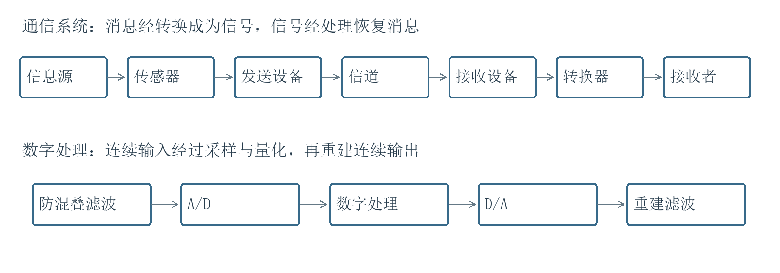
图 1 依据Ch1_1第27页重绘｜通信与数字处理链路
读图：顺着箭头看消息先变为信号、经信道再恢复；数字处理链中采样与量化是两个环节。
补充讲解｜防混叠滤波器在采样前限制高频成分；模数转换包含采样与量化；数字处理后经数模转换和重建滤波得到连续输出。这里先认识各环节作用，抽样定理留到后续章节。

学习前提
需要会分段函数、三角恒等式、复数指数、定积分和一阶微分方程。学完后应能独立画时移与展缩波形，计算冲激积分，建立简单动态模型，并按定义逐项判断线性、时不变、因果、稳定和可逆性。
资料内容｜Ch1_1第16—33页用语音、灰度图、RGB彩图、古代通信、莫尔斯电报、电话、无线电、现代网络与导航、空间计算、CT说明信号和系统的应用。语音是一维时间函数；灰度图是二维位置到亮度的映射；RGB图在每个位置给三分量。通信重在传送，处理可改变表示、滤除噪声或提取信息，分析为这些操作建立可计算模型。历史实例用于建立直观，年份和性能数字不作为公式条件。
系统分类的另一视角｜系统可来自自然、人工或两者结合，可是物理实体，也可是概念模型。电系统强调电信号处理过程；电路强调电气元件连接和物理规律，网络强调互连结构。三者有交集，不宜把系统只理解为某一种电路。
资料内容｜Ch1_1 第 34—43 页。分类依据彼此独立，一个信号可以同时是确定的、连续时间的、周期的和功率信号。

连续时间不等于波形连续
连续时间信号在所讨论的每个实数时刻都有定义，可以有跳变。离散时间信号仅在规定序号上有定义，样本之间不是零，而是没有定义。画序列时用点或竖杆，不以连线暗示中间取值。
确定信号按给定规律能确定取值；随机信号用概率规律描述，单次实现不能仅凭统计规律事先精确确定。伪随机信号由确定算法产生，外观杂乱不等于随机。
连续或离散说的是时间定义域；量化与否说的是幅值集合。这两个问题必须分别回答。
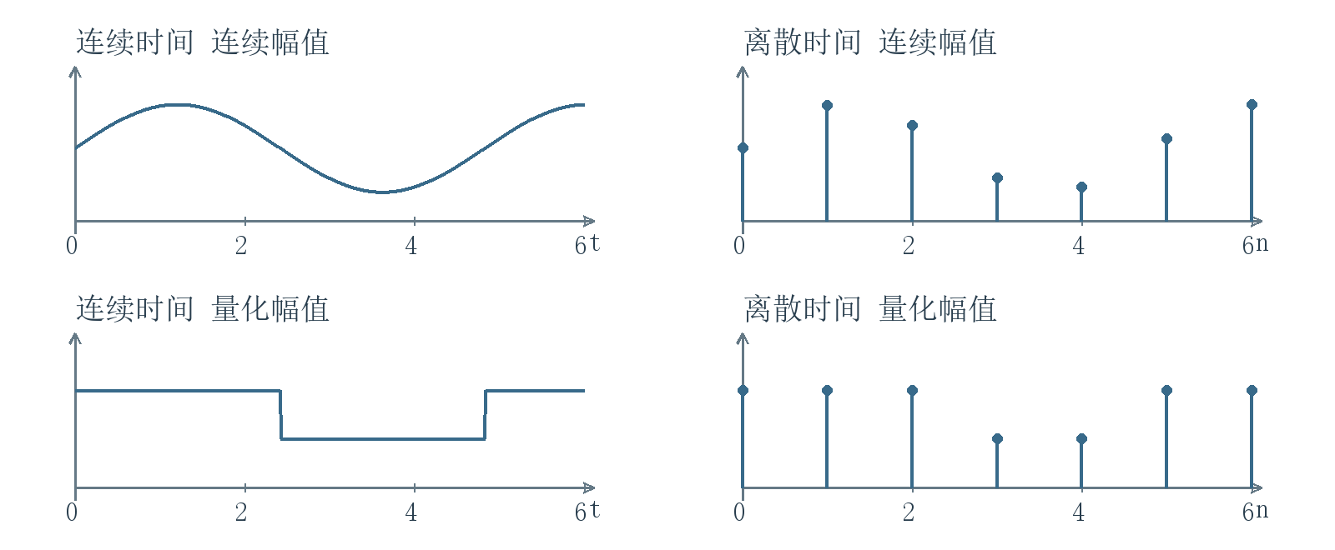
图 2 依据Ch1_1第38—43页重绘｜时间与幅值的四种组合
读图：每列看时间定义域，每行看幅值集合；离散杆间空白不表示零值。
均匀采样从连续信号获得序列，采样间隔 $T_{s}>0$，采样频率 $f_{s}=1/T_{s}$：
$$x[n]=x_{c}(nT_{s}), n∈ℤ.$$
补充讲解｜把横轴改写成序号只是时间归一化，不表示物理采样间隔真的等于一秒。若 $x_{c}(t)=cos(2πf_{0}t)$，代入采样时刻后得到
$$x[n]=cos(Ω_{0}n), Ω_{0}=2πf_{0}T_{s}.$$
这里 $f_{0}$ 的单位为赫兹，连续角频率单位为弧度每秒，离散角频率 $Ω_{0}$ 的单位为弧度每样本。只采样尚未量化的序列不一定是数字信号；时间与幅值都离散才是本讲所说的数字信号。

维数与因果信号
一维或多维由自变量个数判断。彩色图像 $I(x,y)$ 有两个空间自变量和三个颜色分量，不能因为有三个分量就称作三维空间信号。
因果信号也叫右边起始于零时刻的信号，本讲指 $t<0$ 时为零。非因果信号不满足这一条件。这是对波形的描述；系统因果性则是“不依赖未来输入”，两者不要混淆。
易错提醒｜课件图例中，阶梯状但每个时刻有值的波形仍是连续时间信号；有限长度图像通常不足以断定无限时间上的周期性。

教师图例 时间离散与幅值量化分别判断
资料例题｜Ch1_1第43页：第一幅在每个时间都有定义，是连续时间；第二幅仅在整数点取值，是离散时间，但幅值未必量化；第三幅既只在离散时刻取值，又仅允许1、2、3三个值，是数字序列。判断周期还要知道图外怎样延续。
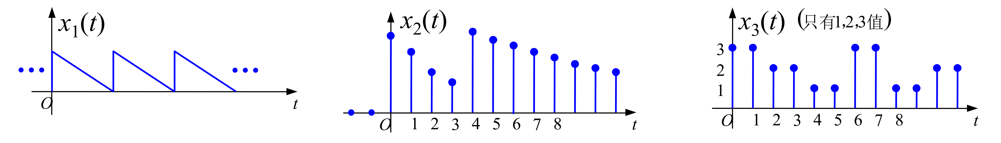
图 3 教师原图高质量导出并横排｜Ch1_1第43页 三个分类判断波形
读图：先看时间定义域，再看幅值是否限制在有限等级；杆间空白不是零值。

2 周期、能量与功率
【必须掌握】 从定义判周期并写明平均与收敛条件。
资料内容｜课件给出周期、能量与功率分类；本节补充完整定义和判定算例。

周期从重复条件推出来
连续信号存在 $T>0$，对所有时间满足 $x(t+T)=x(t)$，才称周期信号；存在最小正周期时称它为基本周期。离散信号要求存在正整数 $N$，对所有整数序号满足 $x[n+N]=x[n]$。
对非零频率复指数，周期条件化为相位增加整周：
$$e^{jω_{0}(t+T)}=e^{jω_{0}t} ⟺ ω_{0}T=2πk.$$
因此 $ω_{0}≠0$ 时基本周期 $T_{0}=2π/|ω_{0}|$。直流信号的任何正实数都是周期，没有最小正实数周期。
对离散复指数要求 $Ω_{0}N=2πk$；因此 $Ω_{0}/(2π)$ 必须为有理数。将该比值约成 $p/q$ 后，$q>0$ 为基本周期。这个结论直接针对复指数；实正弦的恒零等退化情况须单独检查。
补充例题｜$x[n]=cos(πn/3)+sin(πn/2)$ 的两个分量周期分别为 6 和 4，共同周期为 12。两组非零频率不同且不能相互抵消，故基本周期为 12。$cosn$ 则不是周期序列，因为 $1/(2π)$ 不是有理数。连续信号 $cost+cos(\sqrt{2}t)$ 也非周期，两频率之比无理，不存在共同正周期。

平方模为什么出现在能量中
若电压加在一欧姆电阻上，瞬时功率为电压平方。由此将信号能量定义为平方模对时间的积分；对复信号必须用模平方而非直接平方。一般电阻下还需按电压或电流补上物理比例系数。
$$E_{x}=\int_{−∞}^{∞}{}|x(t)|^{2} dt, P_{x}=\lim_{T→∞}\frac{1}{2T}\int_{−T}^{T}{}|x(t)|^{2} dt.$$
离散序列的归一化定义将积分改为求和：
$$E_{x}=\sum_{n=−∞}^{∞}{}|x[n]|^{2}, P_{x}=\lim_{N→∞}\frac{1}{2N+1}\sum_{n=−N}^{N}{}|x[n]|^{2}.$$
能量信号要求 $0<E_{x}<∞$；功率信号要求 $0<P_{x}<∞$ 且平均极限存在。有限能量除以越来越长的时间趋于零，所以能量信号平均功率为零。非零有限平均功率对应无限总能量。零信号按这一严格定义不归入二者；增长信号也可能两者皆非。

补充例题 算到边界条件为止
设 $x(t)=Ae^{−at}u(t)$，$a>0$。负半轴为零，故
$$E_{x}=|A|^{2}\int_{0}^{∞}{}e^{−2at} dt=\frac{|A|^{2}}{2a}, P_{x}=0.$$
积分收敛依赖 $a>0$，不能把单边结果套给全实轴的 $Ae^{−at}$；后者在负半轴增长。若 $A=0$ 则是零信号。
设 $x(t)=Acos(ω_{0}t+φ)$，$ω_{0}≠0$。用 $\cos^{2}v=(1+cos2v)/2$，整周期内余弦项积分为零，得 $P_{x}=A^{2}/2$，非零时总能量无穷。一般平方可积的周期信号可用任意一周期计算：
$$P_{x}=\frac{1}{T_{0}}\int_{t_{0}}^{t_{0}+T_{0}}{}|x(t)|^{2} dt.$$
该式来自长时间积分由完整周期加有限边缘段组成，边缘贡献除以总时长后趋于零。

3 普通信号的参数与波形
【必须掌握】 读懂正弦、实/复指数、Sa和高斯的参数与尺度。
资料内容｜Ch1_1 第 45—49 页。普通信号是后续分解复杂波形的基本单元。

先读参数 再读波形
直流 $x(t)=A$ 是恒定信号。正弦 $x(t)=Ksin(ωt+θ)$ 中，$K≥0$ 为振幅，$θ$ 为初相，$ω$ 为角频率；通常取 $ω>0$，此时 $T=2π/ω$，$f=1/T$。
补充讲解｜因为相位每增加 $2π$ 波形重复，所以 $ωT=2π$。将括号写成 $ω(t+θ/ω)$ 可知，正初相相对于零初相波形左移 $θ/ω$，并不是右移。
实指数 $Ke^{αt}$ 在 $α<0$ 时随时间增加而衰减，在 $α>0$ 时增长，$α=0$ 时退化为直流。单边衰减指数为 $Ke^{−t/τ}u(t)$，要求 $τ>0$。在一个时间常数处，幅值变为初值的 $e^{−1}$，约为 36.8%。

欧拉公式如何连接正弦与复指数
$$e^{jθ}=cosθ+jsinθ, e^{−jθ}=cosθ−jsinθ.$$
两式相加消去虚部，相减消去实部，分别除以 2 和 $2j$，得到
$$cosθ=\frac{e^{jθ}+e^{−jθ}}{2}, sinθ=\frac{e^{jθ}−e^{−jθ}}{2j}.$$
这就是用复指数处理三角信号的依据。复指数的实部与虚部都可对应实波形，但整个复信号还同时保存相位关系。
一般复指数写成 $x(t)=Ke^{st}$，其中 $s=σ+jω_{0}$。若 $K$ 为实数，则
$$x(t)=Ke^{σt}cos(ω_{0}t)+jKe^{σt}sin(ω_{0}t).$$
包络由 $σ$ 决定，振荡由 $ω_{0}$ 决定；若 $K$ 为复数，还应把它的辐角计入初相。非零 $σ$ 导致包络变化，通常不再周期。
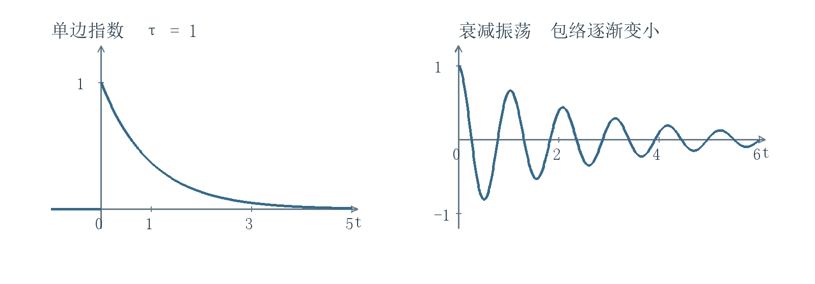
图 4 依据Ch1_1第47—49页重绘｜单边衰减指数与衰减振荡
读图：左图确认负时间为零和t=τ的衰减；右图看振荡受指数包络限制。
易错提醒｜画单边指数时必须画清零时刻前为零；只画正半轴不能代替说明定义域。
资料内容｜Ch1_1 第 50—51 页。这里的“抽样函数”是特殊波形名称，不是“采样后得到的任意序列”。
$$Sa(t)=\frac{sint}{t}, Sa(0)=1; sinc(t)=\frac{sin(πt)}{πt}=Sa(πt).$$
原点的值来自 $\lim_{t→0}sint/t=1$，是连续补定义。分子分母均为奇函数，商为偶函数。非零零点分别为 $kπ$ 和 $k$，其中 $k$ 为非零整数。由 $|sint|≤1$ 可知远处振幅受 $1/|t|$ 包络约束并趋于零。
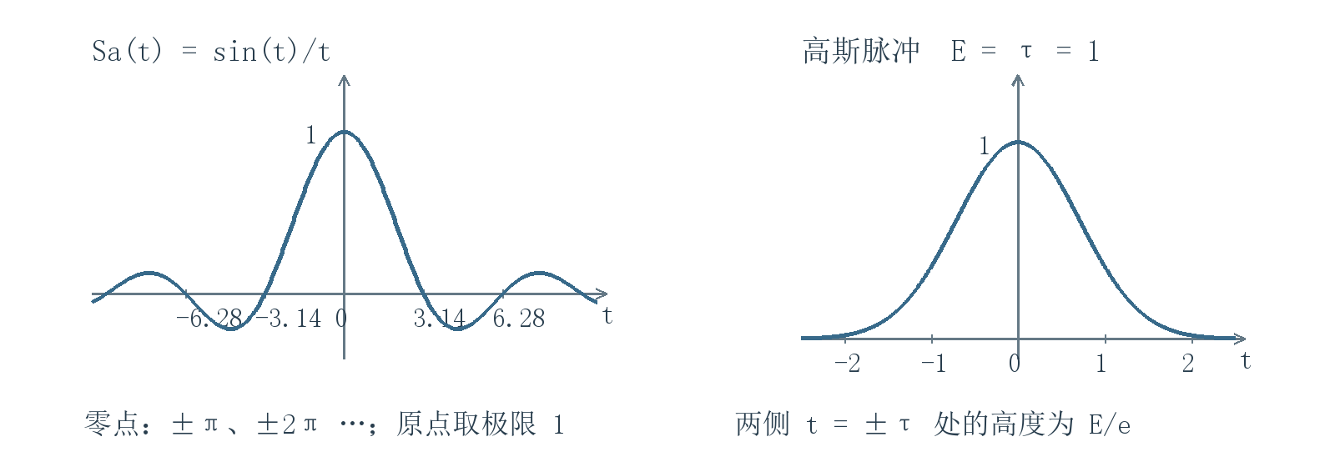
图 5 依据Ch1_1第50—51页重绘｜Sa与高斯的关键点
读图：左图非零零点是±π、±2π；右图在±τ取E/e，峰值E与能量不要混用。
课件给出的积分为 $\int_{0}^{∞}{}Sa(t)dt=π/2$，全轴积分为 $π$。这是条件收敛的广义积分；参考A1保留阻尼法证明与取极限条件。

高斯脉冲的尺度
$$x(t)=Ee^{−(t/τ)^{2}}, τ>0.$$
这里 $E$ 是峰值符号，不是前节的总能量。波形为偶函数，$x(±τ)=E/e$；$x(±τ/2)=Ee^{−1/4}≈0.779E$。从 $e^{−(t/τ)^{2}}=1/2$ 得半高全宽 $2τ\sqrt{ln2}$。最后一项为补充计算，可帮助判断“脉冲变宽”究竟意味着什么。
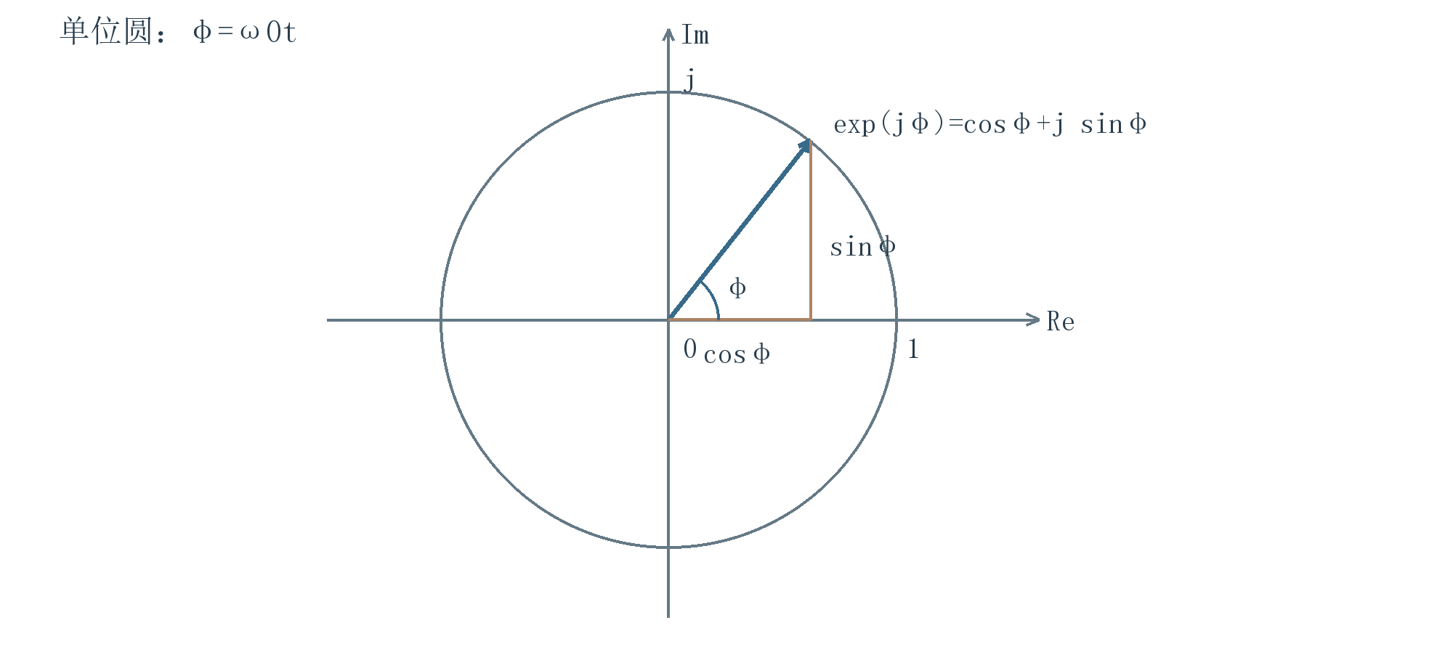
图 6 依据Ch1_1第48页准确重绘｜复指数在单位圆上的实虚投影
读图：横轴Re、纵轴Im，角度为 $ω_{0}t$；水平投影是余弦、竖直投影是正弦。复数旋转本身并不是实轴上的一条正弦曲线。
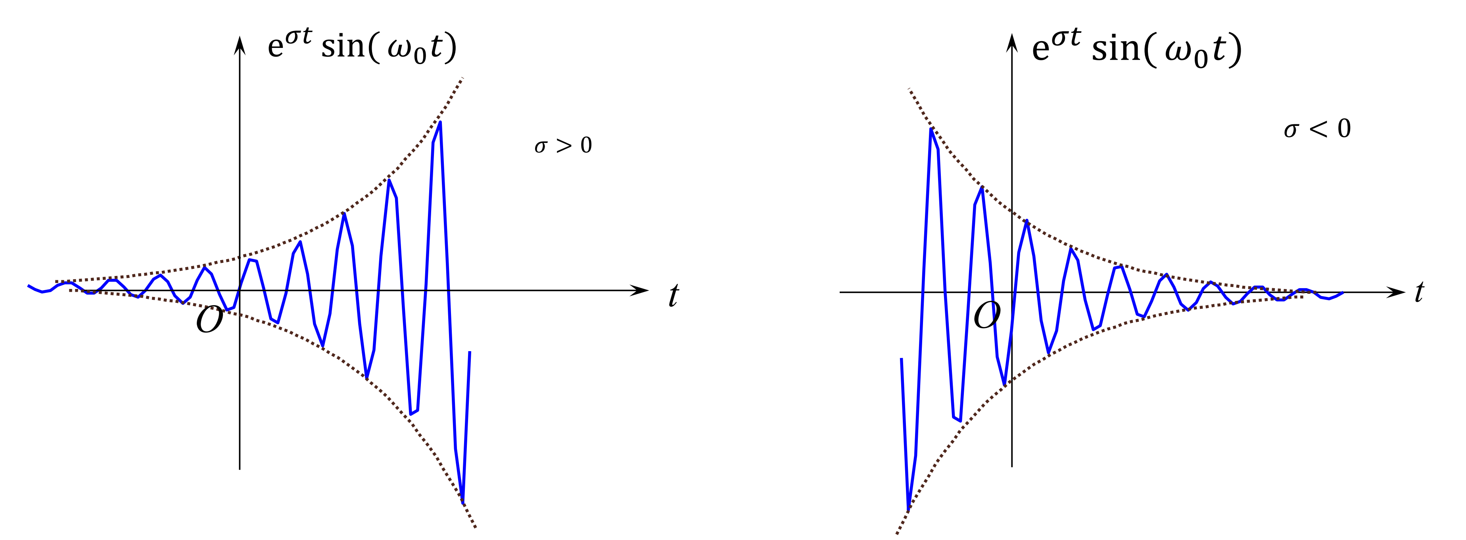
图 7 教师原图高质量重导出｜Ch1_1第49页 增长与衰减的复频率振荡
读图：先看虚线指数包络，再看内部振荡；$σ>0$ 增长、$σ<0$ 衰减，$ω_{0}$ 决定振荡快慢。

4 自变量变换与三道教师例题
【必须掌握】 用关键点映射处理位移、反转、展缩和逆向恢复。
资料内容｜Ch1_1 第 53—60 页。目标是画 $y(t)=x(at+b)$，其中 $a≠0$，而不是只背“左加右减”。

关键点映射比操作口令可靠
原图某特征点的横坐标为 $s$。新图在 $at+b=s$ 时读取该点，所以
$$t=\frac{s−b}{a}, y(t)=x(s).$$
这一个关系同时处理位移、反转与展缩。幅值不变，只有横坐标改变。若 $a<0$，原来从左到右的点次序倒转。宽度变为原宽度的 $1/|a|$。
时移 $x(t−τ)$ 将原点 $s$ 移到 $s+τ$；$τ>0$ 为延迟。反转 $x(−t)$ 关于纵轴镜像，不是把纵坐标也变号。$x(at)$ 在 $|a|>1$ 时压缩，$0<|a|<1$ 时扩展。
因式分解得到
$$x(at+b)=x(a(t+\frac{b}{a})).$$
因此可先对原信号反转和展缩得到 $g(t)=x(at)$，再将 $g$ 平移 $−b/a$。也可选别的操作顺序，但参数必须随顺序调整；时移与展缩、反转一般不交换。

课件原题一 不对称三角波
第 58 页原图的三个顶点为 $(−1,0),(1,2),(2,0)$，其余为零。用直线斜率补全解析式：
$$x(t)=\left\{\begin{matrix}t+1, & −1≤t≤1, \\ 4−2t, & 1<t≤2, \\ 0, & 其他.\end{matrix}\right.$$
要求 $y(t)=x(−t−1)$。由 $t=−s−1$，三个顶点依次映到 $(0,0),(−2,2),(−3,0)$，按横坐标排序后从左到右连接。
分段代入时，原右支 $1<−t−1≤2$ 对应 $−3≤t<−2$；原左支 $−1≤−t−1≤1$ 对应 $−2≤t≤0$。因此
$$y(t)=\left\{\begin{matrix}2t+6, & −3≤t<−2, \\ −t, & −2≤t≤0, \\ 0, & 其他.\end{matrix}\right.$$
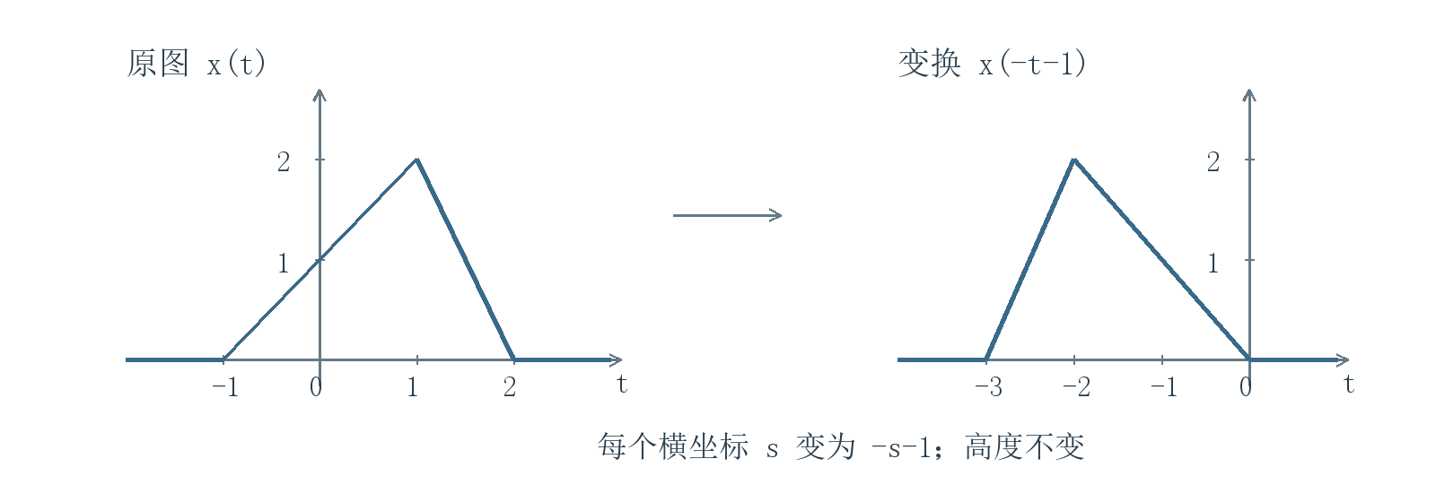
图 8 依据Ch1_1第58页重绘｜不对称三角波与变换结果
读图：先对照三个顶点的横坐标；负尺度反转左右次序，纵坐标不变。
核验｜支撑区间从 $[−1,2]$ 变成 $[−3,0]$，宽度仍为 3，峰值仍为 2；原本较陡的下降边变成较陡的上升边。

课件原题二 先找区间再找斜率
Ch1_1 第 59 页给出零到二之间的上升直线，要求画 $x(4−2t)$。原图未标纵轴数值；为便于写式，以斜率 $k>0$ 表示，即 $x(s)=ks$ 在 $0≤s≤2$ 内，区间外为零。
先解 $0≤4−2t≤2$。第一侧给出 $t≤2$，第二侧给出 $t≥1$，所以新支撑区间为 $[1,2]$。区间内代入得 $y(t)=k(4−2t)$，从 $t=1$ 时的 $2k$ 下降到 $t=2$ 时的零。
$$y(t)=\left\{\begin{matrix}k(4−2t), & 1≤t≤2, \\ 0, & 其他.\end{matrix}\right.$$
也可由 $4−2t=−2(t−2)$，先反转、压缩二倍，支撑区间变为 $[−1,0]$，再右移二，得到 $[1,2]$。课件没有标出的端点单点取值不能由实线草图唯一确定，本文按分段式约定；不影响积分。
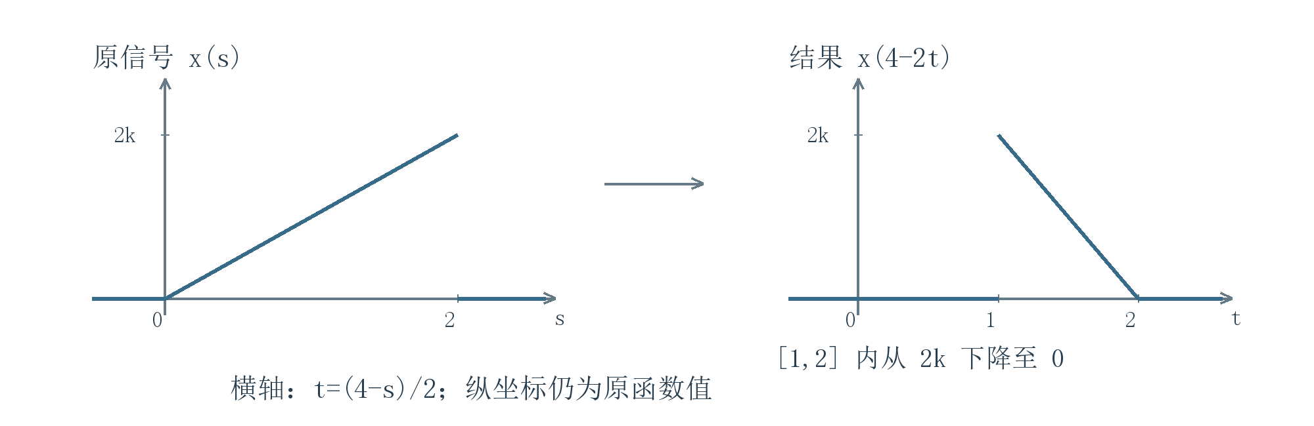
图 9 依据Ch1_1第59页准确重绘｜反转、压缩与位移
读图：原支撑端点0、2经 $t=(4−s)/2$ 分别到2、1；高度0、2k保持原值，新斜率−2k，宽度减半。

课件原题三 已知变换后的图
Ch1_1 第 60 页已知 $g(t)=x(2−2t)$：在 $0<t<1$ 从零上升到 2，在 $1<t<2$ 从 1 下降到零，其余为零。跳变点本身未指定。
目标是恢复原信号。设 $s=2−2t$，解出 $t=1−s/2$，所以
$$x(s)=g(1−s/2).$$
已知图中的 $t=0,1,2$ 分别对应原图 $s=2,0,−2$。负系数会互换跳变点左右两侧：已知图的一时刻左极限 2 变为原图零时刻右极限 2；右极限 1 变为原图零时刻左极限 1。
当 $−2<s<0$，有 $1<1−s/2<2$，用 $g(t)=2−t$，得 $x(s)=1+s/2$。当 $0<s<2$，用 $g(t)=2t$，得 $x(s)=2−s$。因此
$$x(t)=\left\{\begin{matrix}1+t/2, & −2<t<0, \\ 2−t, & 0<t<2, \\ 0, & t<−2 或 t>2.\end{matrix}\right.$$
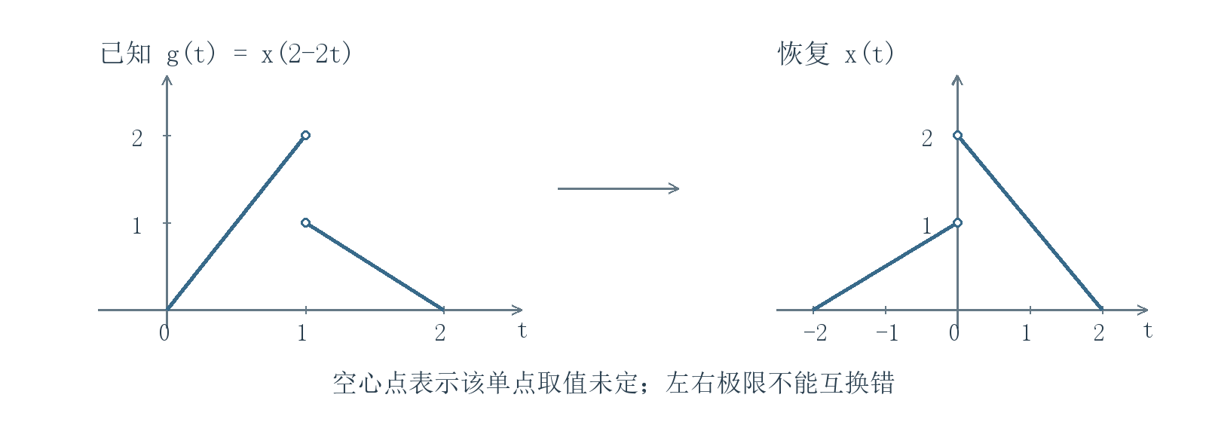
图 10 依据Ch1_1第60页重绘｜已知变换波形与恢复结果
读图：先看已知图在1处的两个单侧极限，再看恢复图在0处；负尺度使左右互换。
补充核验｜取已知图 $t=1/2$，应有 $g(1/2)=1$；对应原图 $s=1$，确有 $x(1)=1$。再取 $t=3/2$，对应 $s=−1$，两者都等于 $1/2$。
易错提醒｜逆问题必须先给已知函数另起名字，再解自变量关系。不要把“解出时间”误当作“把函数值也除以系数”。

5 函数值运算与阶跃斜变
【必须掌握】 区别相乘与卷积，用阶跃表示开关，理解微分与面积。
资料内容｜Ch1_1 第 61—62 页与 Ch1_2 第 5—8 页。
相加与相乘在同一时刻逐点进行，$z(t)=x(t)+y(t)$ 或 $z(t)=x(t)y(t)$。相乘不是卷积。课件调制示例可用积化和差解释：
$$sin(Ωt)sin(8Ωt)=\frac{1}{2}[cos(7Ωt)−cos(9Ωt)].$$
相加保留两个原频率；相乘产生和频、差频。这是调制的直观基础，不必先学习频域变换才能验证。

阶跃是开关 斜变是累积
单位阶跃在 $t<0$ 为零、$t>0$ 为一。本笔记采用对称约定 $u(0)=1/2$；普通积分不受单点值影响，但冲激恰好落在跳变点时不能随意套抽样公式。
$$R(t)=t u(t), sgn(t)=2u(t)−1.$$
取 $sgn(0)=0$ 后符号函数为奇函数。$R(t)$ 在负半轴为零，正半轴为斜率一的直线。阶跃延迟的开关点由括号等于零确定。
$$x(t)=A[u(t−a)−u(t−b)], a<b.$$
逐区间检查：在 $t<a$ 两项都为零，在 $a<t<b$ 两项为一和零，在 $t>b$ 两项都为一。因此上式给出幅值为 $A$ 的矩形窗。乘以其他函数即可截取对应区间。
$$z(t)=e^{−t}[u(t)−u(t−T)], T>0.$$
该信号只保留零到 $T$ 内的指数段。两端按上述阶跃约定取半幅。
斜变相减会使增长停止：$R(t)−R(t−T)$ 在负半轴为零，在 $0<t<T$ 等于 $t$，在 $t>T$ 等于常数 $T$。
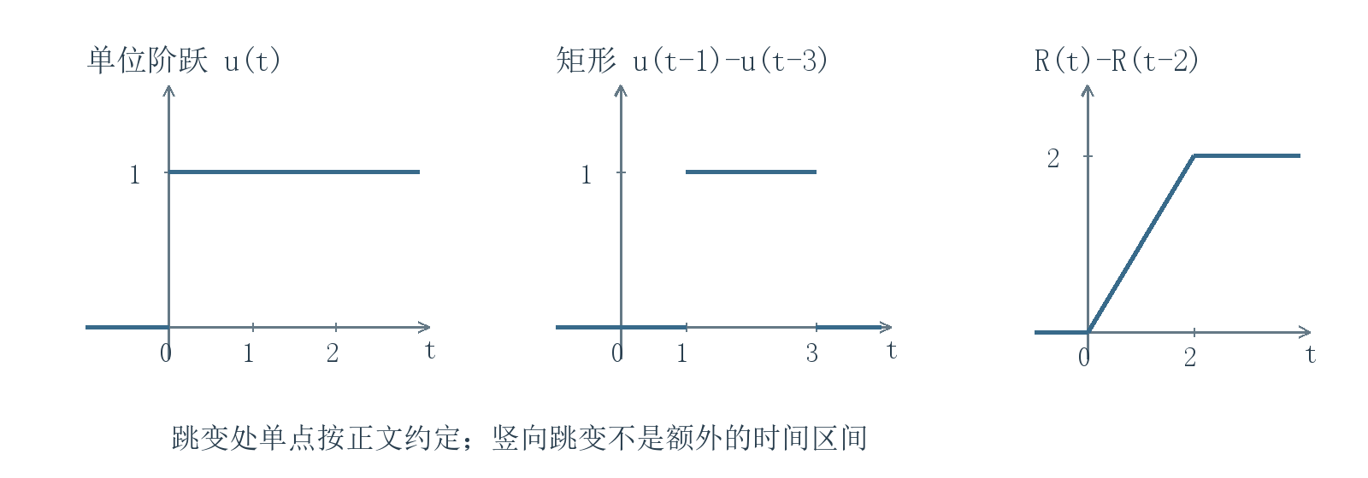
图 11 依据Ch1_2第5—8页重绘｜阶跃、矩形窗与截平斜变
读图：先以括号为零找开关点；矩形是两个阶跃之差，斜变相减使斜率降为0。
补充讲解｜常规光滑区间内微分给斜率，积分给累计面积；跳变处的广义导数还会出现冲激，下一节解释原因。

教师图例 微分提取变化，积分累计面积
资料内容｜Ch1_1第61页原图从 $t=−τ$ 到0由0线性升到1，再保持1到 $t=τ$，随后跳到0，$τ>0$。其连续分段可写为
$$f(t)=\left\{\begin{matrix}0, & t<−τ, \\ 1+t/τ, & −τ<t<0, \\ 1, & 0<t<τ, \\ 0, & t>τ.\end{matrix}\right.$$
光滑段斜率在 $(−τ,0)$ 为 $1/τ$，其他区间为0；右端跌落1，广义导数另含负冲激，故
$$f'(t)=\frac{1}{τ}[u(t+τ)−u(t)]−δ(t−τ).$$
从负无穷积分：先累积三角面积，在0得 $τ/2$；在 $(0,τ)$ 以斜率1累积，在 $τ$ 得 $3τ/2$，随后保持。
$$F(t)=\int_{−∞}^{t}{}f(v)dv=\left\{\begin{matrix}0, & t<−τ, \\ (t+τ)^{2}/(2τ), & −τ≤t<0, \\ t+τ/2, & 0≤t<τ, \\ 3τ/2, & t≥τ.\end{matrix}\right.$$
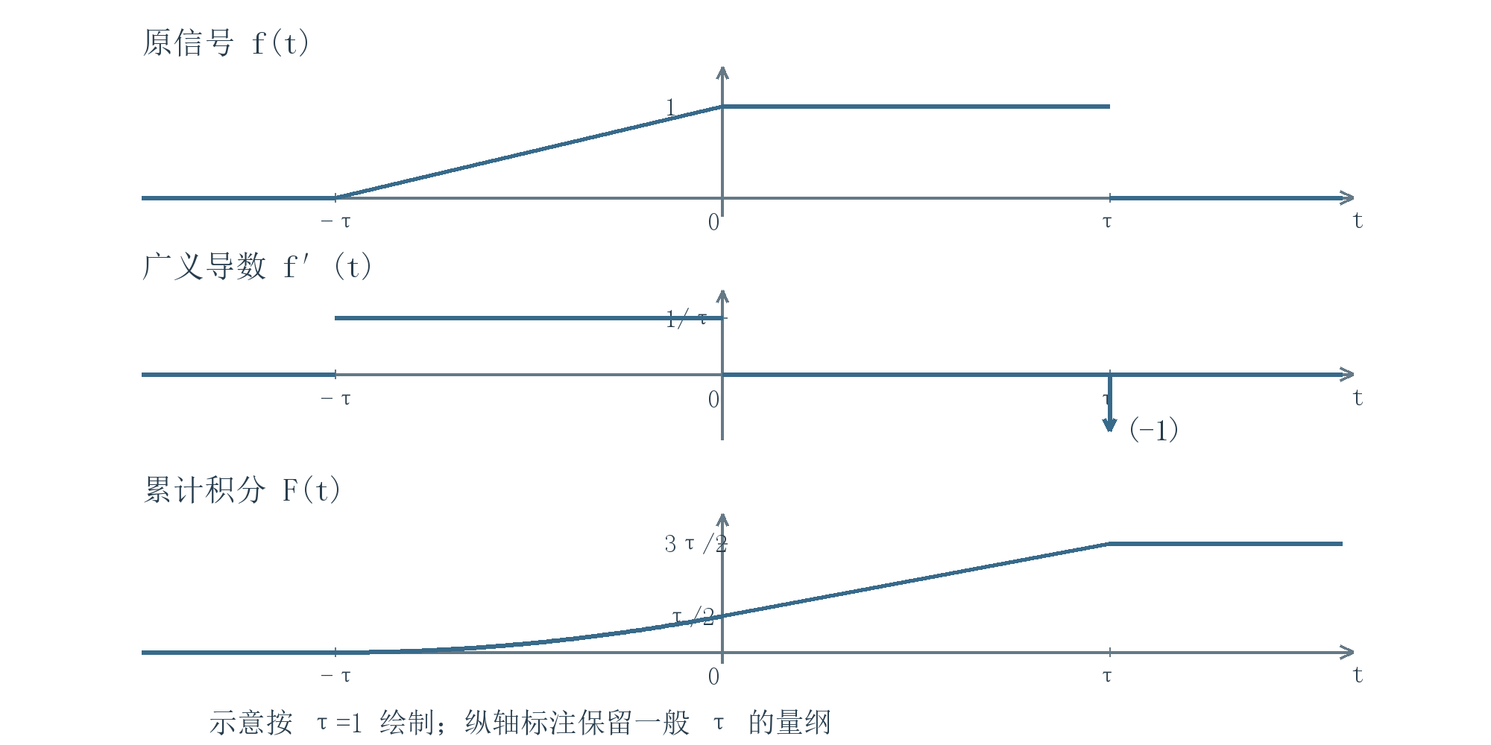
图 12 依据Ch1_1第61页准确重绘｜原信号、广义导数与累计积分
读图：三幅横轴同尺度；导数在 $t=τ$ 的向下箭头权重−1。累计积分在0和 $τ$ 均连续。导数普通部分面积1与负冲激面积−1相抵，符合原信号首尾均为0。
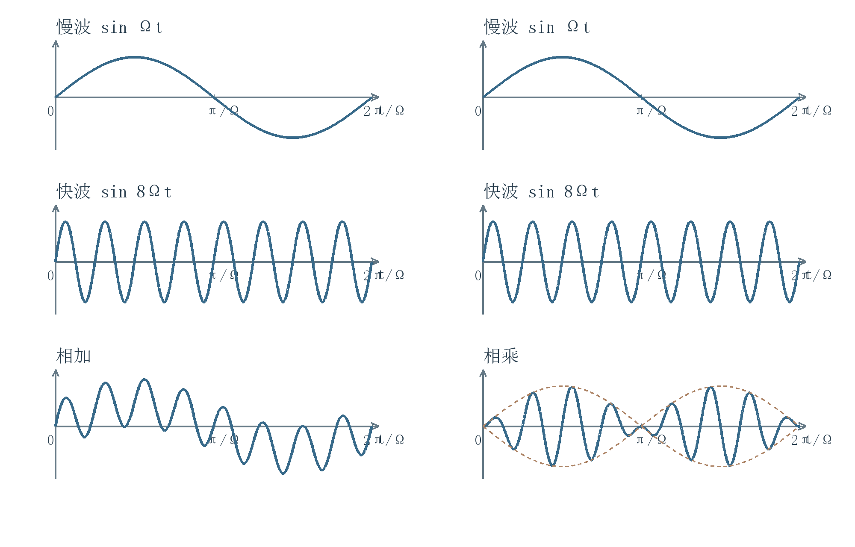
图 13 依据Ch1_1第62页重绘｜同点相加与相乘
读图：两列上两行输入相同；左下保留慢、快两个分量的和，右下是乘积，包络受慢波控制；虚线是 $±|sinΩt|$ 包络界。

6 冲激的定义、尺度与计算
【必须掌握】 先定位、再缩放、最后抽样；保留面积与边界条件。
资料内容｜Ch1_2 第 9—18 页。冲激是作用在测试函数上的广义函数，不能按普通函数理解为“某一点真的取无穷大”。

从面积固定的窄脉冲开始
构造宽度 $ε>0$、高度 $1/ε$ 的矩形脉冲：
$$p_{ε}(t)=\frac{u(t+ε/2)−u(t−ε/2)}{ε}.$$
其面积恒为一。对零点附近连续的函数 $φ$，有
$$\int_{−∞}^{∞}{}p_{ε}(t)φ(t) dt=\frac{1}{ε}\int_{−ε/2}^{ε/2}{}φ(t) dt⟶φ(0).$$
因为连续性保证窄区间内的函数值都接近 $φ(0)$，其平均值也接近该值。用这一“对函数积分后的极限”定义冲激，记为
$$\int_{−∞}^{∞}{}δ(t)φ(t) dt=φ(0).$$
严格分布论常取光滑紧支撑测试函数；单个冲激的抽样作用可扩展到冲激点连续的函数。图中箭头旁的括号数是强度即面积，不是峰高。
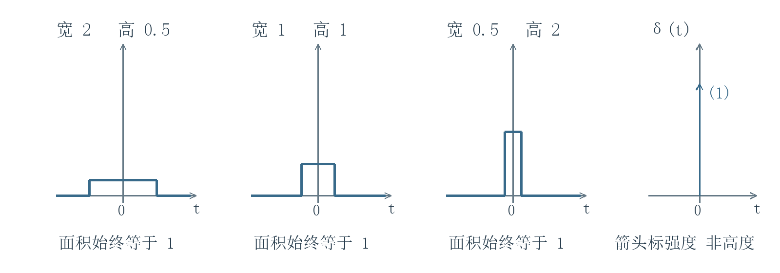
图 14 依据Ch1_2第9—12页重绘｜面积固定的窄脉冲趋近冲激
读图：前三幅越窄越高但面积恒1；最后(1)标强度，箭头长短不表示峰高。

筛选与抽样是同一原理的两种写法
$$x(t)δ(t−t_{0})=x(t_{0})δ(t−t_{0}), \int_{−∞}^{∞}{}x(t)δ(t−t_{0}) dt=x(t_{0}).$$
第一式仍是一个冲激，第二式才是一个数。对第一式两边乘任意测试函数并积分，左边为 $x(t_{0})φ(t_{0})$，右边也相同，所以二者在广义函数意义下相等。
适用条件：冲激位置要落在积分区间内部，且被抽样函数在该点连续。若冲激在区间外结果为零；若恰在边界或被抽样函数跳变，须先指定端点及正则化约定。不能将含跳变函数的乘积一概按某个单点值处理。
易错提醒｜$δ^{2}(t)$ 一般没有本讲框架下的定义，不能直接据此给冲激计算普通能量。

资料性质及补充推导
对 $a≠0$，变量代换不仅移动冲激，还会改变面积密度：
$$δ(at+b)=\frac{1}{|a|}δ(t+\frac{b}{a}).$$
证明从测试积分入手。若 $a>0$，令 $v=at+b$，微分为 $dt=dv/a$，得到 $φ(−b/a)/a$。若 $a<0$，上下积分限反向，交换上下限再产生一个负号，得到 $−φ(−b/a)/a$。合并即 $φ(−b/a)/|a|$，与右侧作用相同。
令 $a=−1,b=0$，即知 $δ(−t)=δ(t)$，冲激为偶分布。普通波形做横向压缩时峰高不变，但冲激需按面积解释，因此多出尺度系数。

补充例题 先定位 再缩放 最后抽样
$$I=\int_{−1}^{3}{}(t^{2}+1)δ(2t−2) dt.$$
第一步：解 $2t−2=0$ 得 $t_{0}=1$，在区间内部。第二步：$δ(2t−2)=δ(t−1)/2$。第三步：多项式连续，可抽样，故 $I=(1^{2}+1)/2=1$。
若改成 $δ(3−2t)$，位置为 $3/2$，系数仍为正的 $1/2$，结果为 $[(3/2)^{2}+1]/2=13/8$。负尺度不表示负强度。

阶跃为什么微分成冲激
广义导数定义为 $〈f',φ〉=−〈f,φ'〉$。代入阶跃，利用测试函数在无穷远消失，得
$$〈u',φ〉=−\int_{0}^{∞}{}φ'(t) dt=φ(0)=〈δ,φ〉.$$
因此 $u'=δ$。反向积分得 $\int_{−∞}^{t}{}δ(τ) dτ=u(t)$，原点值按约定处理。又因为 $tδ(t)=0$，$R'(t)=u(t)+tδ(t)=u(t)$。
补充分段求导规则：若分段光滑函数在 $t_{k}$ 有跃变 $Δ_{k}=x(t_{k}^{+})−x(t_{k}^{−})$，其广义导数等于各光滑段普通导数，再加 $\sum_{k}{}Δ_{k}δ(t−t_{k})$。这可由各段分部积分时边界项相加得到。
例如 $x(t)=e^{−t}[u(t)−u(t−2)]$，内部导数为 $−e^{−t}$，零处跳高一，二处跳低 $e^{−2}$，所以
$$x'(t)=−e^{−t}[u(t)−u(t−2)]+δ(t)−e^{−2}δ(t−2).$$
核验｜全轴导数积分应为末值减初值，即零。普通部分积分为 $e^{−2}−1$，冲激面积和为 $1−e^{−2}$，恰好抵消。
资料补充｜Ch1_2第11页列出三角、双边指数、高斯和Sa冲激序列。宽度参数 $ε↓0$ 时，单位面积形式包括
$$p_{ε}(t)=\frac{1}{ε}max(1−|t|/ε,0).$$
$$q_{ε}(t)=\frac{1}{2ε}e^{−|t|/ε}, g_{ε}(t)=\frac{1}{\sqrt{π}ε}e^{−(t/ε)^{2}}.$$
三者面积均为1、质量向原点集中，故对连续测试函数趋于抽样。Sa序列 $sin(kt)/(πt)$ 也在适当测试函数意义下趋于冲激，但有正负旁瓣，并非非负近似单位，不能直接套用面积集中在窄区间的直觉。

7 冲激偶与RC充电
【必须掌握】 解释导数抽样的负号、乘积项与电荷冲激极限。
资料内容｜Ch1_2 第 13、19—22 页。冲激偶是 $δ'$，作用由函数在一点的导数决定。
$$\int_{−∞}^{∞}{}φ(t)δ'(t−t_{0}) dt=−φ'(t_{0}).$$
负号来自广义分部积分定义；这里需要测试函数在该点可微，通常取光滑函数。冲激偶是奇分布，总作用在常数上为零，不能理解为两个有限高度、有限距离的脉冲。

乘积公式必须保留额外一项
对光滑 $f$，将乘积作用在测试函数上：
$$〈fδ'_{t_{0}},φ〉=−(fφ)'(t_{0})=−f'(t_{0})φ(t_{0})−f(t_{0})φ'(t_{0}).$$
其中 $δ'_{t_{0}}$ 表示平移到 $t_{0}$ 的冲激偶。逐项识别作用得
$$f(t)δ'(t−t_{0})=f(t_{0})δ'(t−t_{0})−f'(t_{0})δ(t−t_{0}).$$
补充例题｜$\int_{−∞}^{∞}{}(t^{2}+3t)δ'(t−1) dt=−(2×1+3)=−5$。并且 $tδ'(t)=−δ(t)$，不是零。
课件问题“零点外为零且总面积一能否唯一确定冲激”的答案是否定的。在分布意义下，$δ+δ'$ 也集中在零点、对常数作用为一，却对一般测试函数给出 $φ(0)−φ'(0)$。这说明抽样作用比“面积一”的直观描述更完整。

课件 RC 充电实例的完整推导
设电阻 $R>0$、电容 $C>0$ 恒定，电容初始电压为零，零时刻接入理想恒压源 $U$。由回路电压定律和电容关系得
$$U=Ri_{C}+u_{C}, i_{C}=C\frac{du_{C}}{dt}, RC\frac{du_{C}}{dt}+u_{C}=U (t>0).$$
先求齐次解 $Be^{−t/(RC)}$，再取特解 $U$。用 $u_{C}(0^{+})=0$ 定出 $B=−U$，所以
$$u_{C}(t)=U(1−e^{−t/(RC)})u(t), i_{C}(t)=\frac{U}{R}e^{−t/(RC)}u(t).$$
电压在零处连续为零，故求导没有额外冲激。电流总面积为
$$\int_{0}^{∞}{}i_{C}(t) dt=\frac{U}{R} RC=CU.$$
固定电容并令电阻趋于零，峰值增加、时间常数缩短，而总电荷不变；广义极限为 $CUδ(t)$，强度是电荷而非电流峰值。实际电路寄生参数会限制这种理想化。
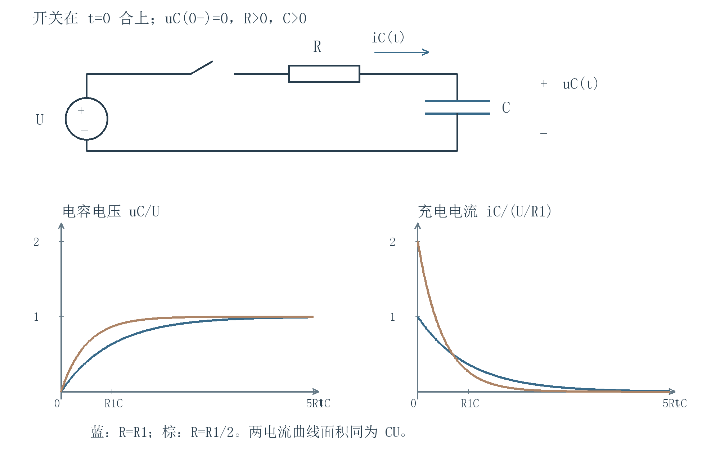
图 15 依据Ch1_2第13页准确重绘｜RC充电、时间常数与电流面积
读图：先确定同一充电电流与电容正电压方向，再比较不同R下电压和电流快慢。R减小使电流更高更窄，总面积仍为CU。
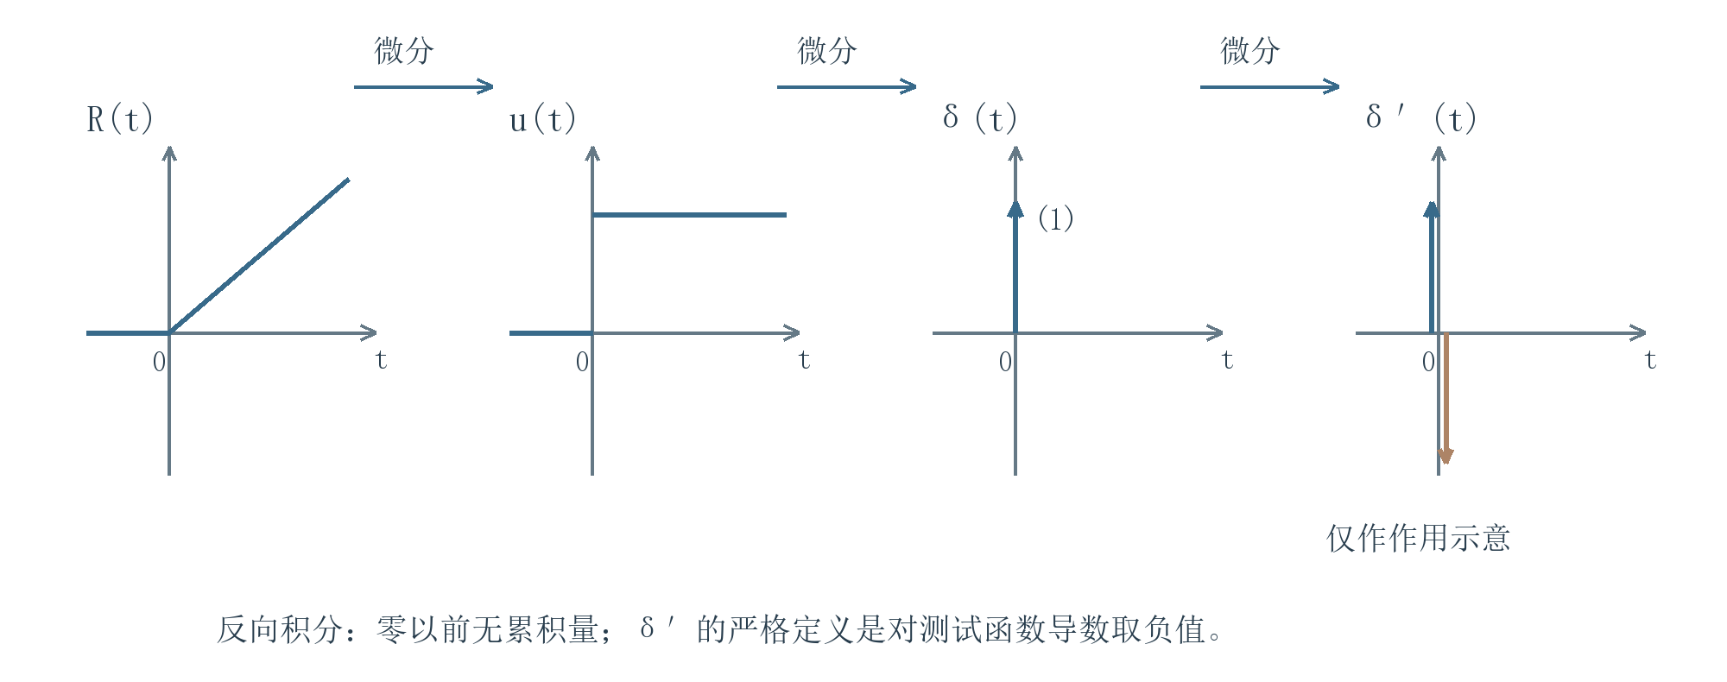
图 16 依据Ch1_2第19、21页重绘｜斜变、阶跃、冲激和冲激偶
读图：向右是广义微分，向左是在零前无累积量约定下积分；冲激偶的正负相邻符号仅作作用示意，严格含义仍是 $〈δ',φ〉=−φ'(0)$。

8 分解信号与卷积来源
【必须掌握】 会解奇偶/实虚分量，理解矩形条面积如何变成冲激权重。
资料内容｜Ch1_2 第 23—26 页。分解不是增加信息，而是选择更利于计算的组成部分。

直流分量是平均值
周期信号在一周期内可积时，定义 $x_{D}$ 为平均值，交流分量为剩余部分：
$$x_{D}=\frac{1}{T}\int_{t_{0}}^{t_{0}+T}{}x(t) dt, x_{A}(t)=x(t)−x_{D}.$$
因此交流分量平均值为零。对实信号展开平方，交叉项为 $2x_{D}$ 乘交流分量的平均值，正好为零，故
$$P_{x}=x_{D}^{2}+P_{A}.$$
对复信号要用平方模，结论改为 $P_{x}=|x_{D}|^{2}+P_{A}$。条件是相应平均和功率存在；非周期信号可在存在时用长时间平均，不可随意选一个有限区间称为直流分量。
补充例题｜$x(t)=2+3cos(4t)$，周期 $T=π/2$。余弦在一周期均值为零，故 $x_{D}=2$，$x_{A}=3cos4t$。于是总功率 $P_{x}=4+9/2=17/2$，并非 $(2+3)^{2}$。

奇偶分量从两条方程解出
设 $x=x_{e}+x_{o}$，要求 $x_{e}(−t)=x_{e}(t)$，$x_{o}(−t)=−x_{o}(t)$。把自变量换成相反数，得 $x(−t)=x_{e}(t)−x_{o}(t)$。两式加减，得到
$$x_{e}(t)=\frac{x(t)+x(−t)}{2}, x_{o}(t)=\frac{x(t)−x(−t)}{2}.$$
反代可验证奇偶性和相加恢复原信号，且方程解唯一，因此分解唯一。它也适用于复值信号，不能把“奇偶”与“实虚”混为一谈。
补充例题｜$x(t)=e^{−t}u(t)$。对正半轴，$x(−t)=0$，所以偶、奇分量都为 $e^{−t}/2$；对负半轴，原函数为零，镜像为 $e^{t}$，偶分量为 $e^{t}/2$、奇分量为 $−e^{t}/2$。统一写为
$$x_{e}(t)=\frac{1}{2}e^{−|t|}, x_{o}(t)=\frac{1}{2}sgn(t)e^{−|t|}.$$
在原点采用 $u(0)=1/2$，两式仍与原信号一致。有限能量时偶、奇分量的交叉积分为零，因为被积交叉项是可积奇函数；于是能量也可相加。
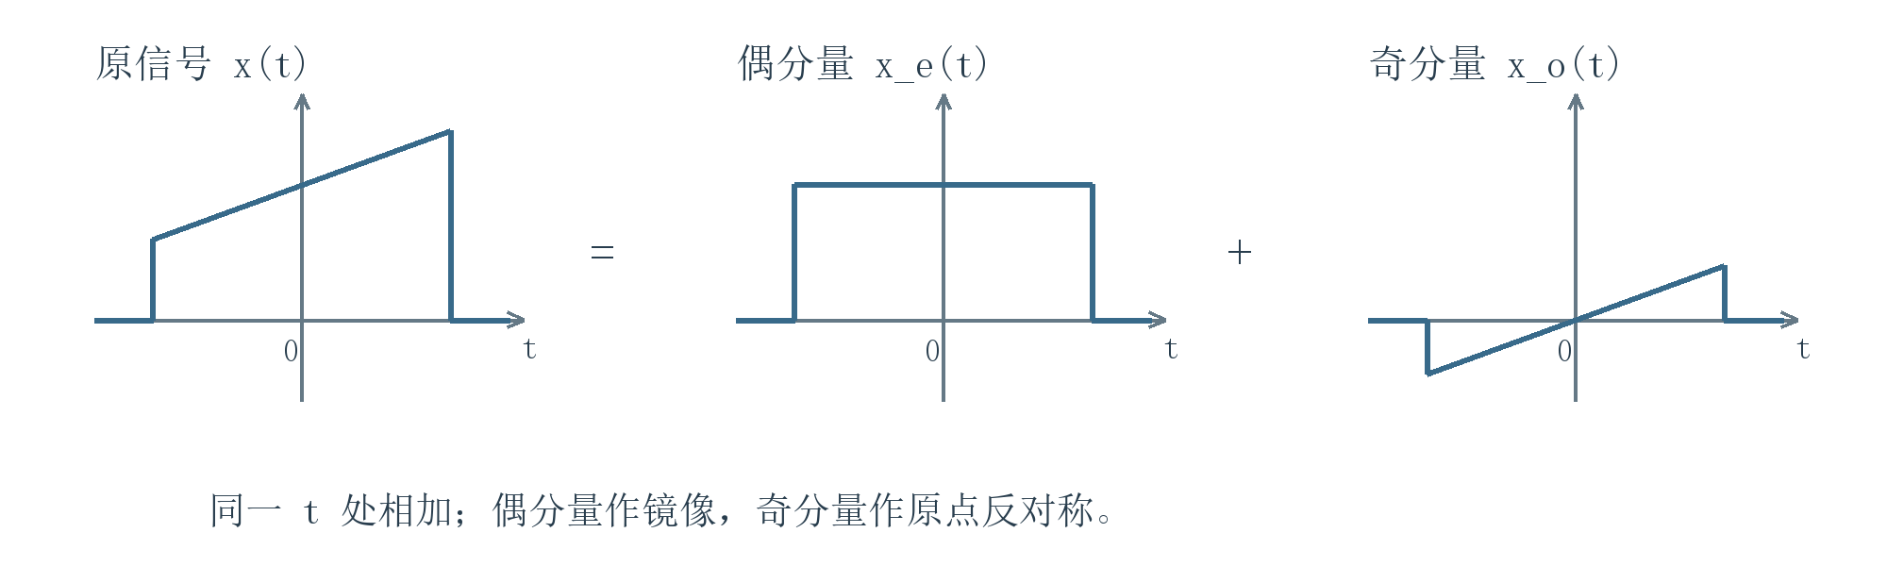
图 17 依据Ch1_2第26页准确重绘｜非对称波形的偶、奇分解
读图：偶部分关于纵轴镜像，奇部分关于原点反对称；在同一横坐标相加才恢复原波形。

实部与虚部需要共轭
由 $x=x_{r}+jx_{i}$、$x^{*}=x_{r}−jx_{i}$，解得
$$x_{r}=\frac{x+x^{*}}{2}, x_{i}=\frac{x−x^{*}}{2j}.$$
注意 $x_{i}$ 与 $jx_{i}$ 不同，课件的“虚部分量”有时表示后者。复共轭改变虚部符号，时间反转改变自变量，二者是不同运算。
资料内容｜Ch1_2 第 27—30 页。先把信号近似为一列矩形条，再令条宽趋于零。
设网格宽度 $Δ>0$，每一小段取左端点函数值，有
$$x_{Δ}(t)=\sum_{k=−∞}^{∞}{}x(kΔ) [u(t−kΔ)−u(t−kΔ−Δ)].$$
把每个矩形分成“单位面积形状”与“面积权重”：定义 $p_{Δ}(t)=[u(t)−u(t−Δ)]/Δ$，则
$$x_{Δ}(t)=\sum_{k}{}x(kΔ)Δ p_{Δ}(t−kΔ).$$
补充讲解｜这里的 $Δ$ 不能漏。每条面积为 $x(kΔ)Δ$；随着分割变细，求和变为积分，单位面积窄脉冲变为冲激，得到
$$x(t)=\int_{−∞}^{∞}{}x(τ)δ(t−τ) dτ.$$
对连续点可由抽样性质直接验证；对更一般信号应按几乎处处或分布意义理解，不能声称某种取样方案必定恢复每个跳变点的指定单点值。
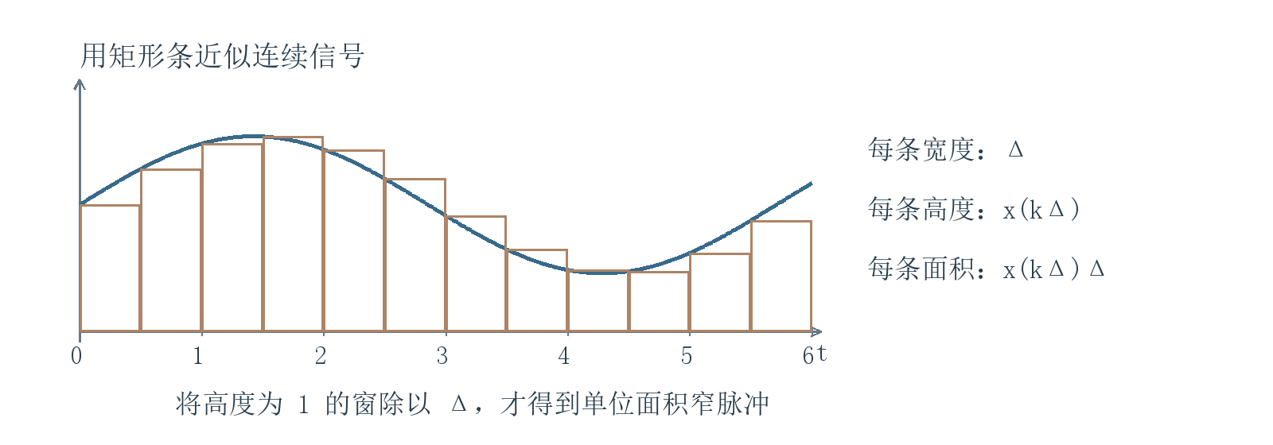
图 18 依据Ch1_2第27—29页重绘｜矩形条逼近与冲激权重
读图：棕色每条是一个高度x(kΔ)、宽度Δ的矩形，其面积才是单位面积脉冲的系数。

补充预告 为什么只求冲激响应就够了
定义零状态冲激响应 $h(t)=ℋ\{δ(t)\}$。如果系统时不变，则对延时冲激的输出是 $h(t−τ)$；如果线性，则对加权冲激的输出同倍缩放并可叠加。
在系统作用可与积分交换、卷积存在的条件下，输入的冲激分解导出
$$y(t)=\int_{−∞}^{∞}{}x(τ)h(t−τ) dτ=(x*h)(t).$$
这就是卷积，不是凭空增加的计算规则。本讲只要求理解来源：先分解输入，再对各个基本分量求响应，最后叠加。零状态、线性、时不变和积分存在都是这里用到的条件。
课件另提及正交函数分量与分形描述，未展开计算；后续傅里叶展开会改用复指数等基本函数，思想仍是分解与叠加。

9 物理模型与系统框图
【必须掌握】 由定律列方程，读清增益、反馈、延时与初态。
资料内容｜Ch1_2 第 31—34 页。先依据物理定律写方程，再将方程改写成加法器、增益和积分器的连接。

汽车与电路为什么可能同模型
汽车质量为 $m>0$，牵引力为 $f(t)$，速度为 $v(t)$，假设阻力近似为 $ρv(t)$ 且 $ρ≥0$。牛顿第二定律给出
$$m\frac{dv}{dt}=f(t)−ρv(t), \frac{dv}{dt}+\frac{ρ}{m}v=\frac{1}{m}f(t).$$
适用前提是质量恒定、直线运动、阻力在考虑范围内可近似线性；不能不加检查地代替真实高速空气阻力。
串联 RL 电路的输入电压为 $x(t)$，输出电流为 $i(t)$，参数恒定且 $L>0$。由回路电压定律
$$L\frac{di}{dt}+Ri=x(t), \frac{di}{dt}=\frac{1}{L}x(t)−\frac{R}{L}i(t).$$
先将输入乘 $1/L$，把反馈电流乘 $R/L$ 后在加法器中相减，得到电流导数，再积分得到电流。积分器应附带初始电流；零状态分析时初始电流取零。
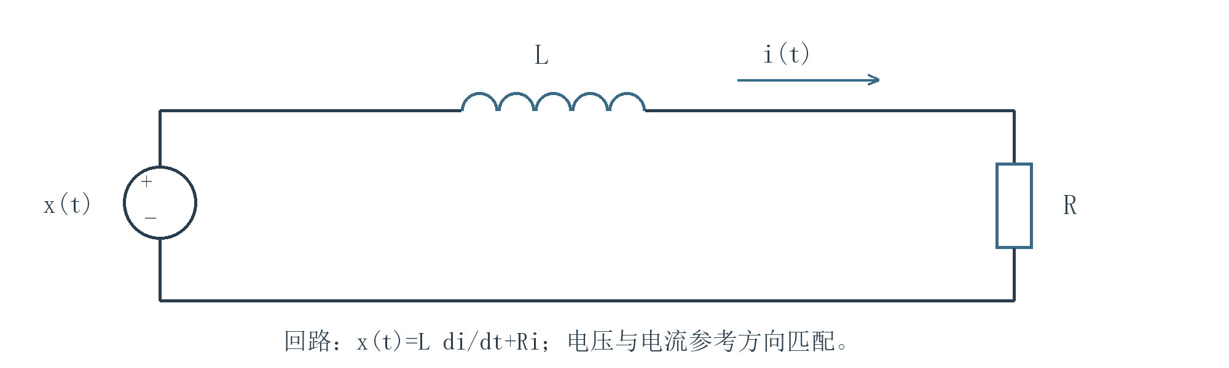
图 19 依据Ch1_2第33页准确重绘｜RL电路的输入输出量
读图：输入x为电压、输出i为电流；电感压降 $Li'$ 与电阻压降Ri相加，对应回路方程。
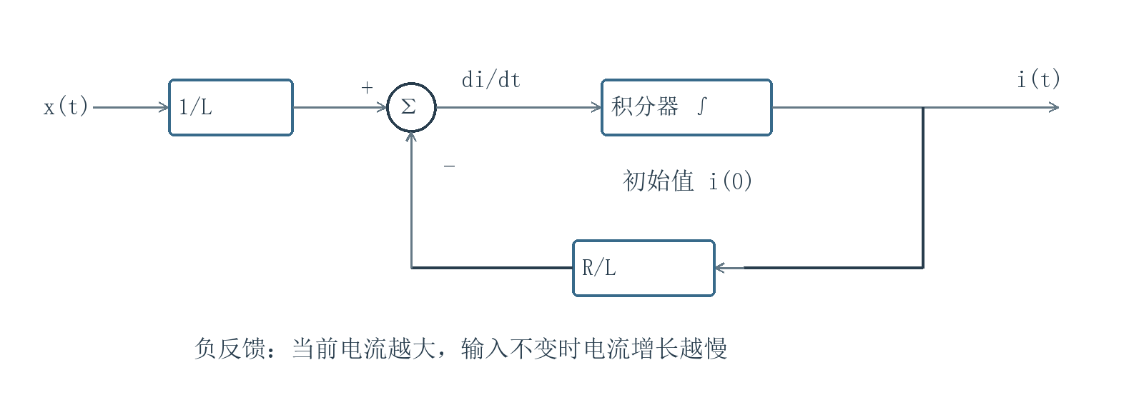
图 20 依据Ch1_2第33页重绘｜RL系统的积分器实现
读图：输入经1/L与负反馈(R/L)i相减得到i′再积分；初始电流是积分器状态。
补充讲解｜将 $m,ρ,v,f$ 对应到 $L,R,i,x$，两个系统具有同型方程；相同数学模型不表示两者物理单位相同。

离散模型的延时器不是微分器
课件差分方程为
$$y[n]+a_{1}y[n−1]+a_{2}y[n−2]=b_{0}x[n]+b_{1}x[n−1].$$
先解出当前输出，再照式连接：
$$y[n]=b_{0}x[n]+b_{1}x[n−1]−a_{1}y[n−1]−a_{2}y[n−2].$$
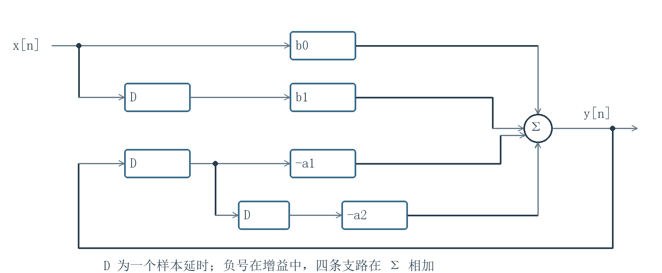
图 21 依据Ch1_2第34页重绘｜差分系统及反馈符号
读图：D延后一拍；反馈先延时再乘−a₁或−a₂，负号不能漏。
延时器 $D$ 输出前一时刻的输入；串联两个得到前两时刻。反馈支路增益必须是 $−a_{1},−a_{2}$。递推计算前还要给出过去输出和必要的输入历史，方程本身不唯一确定一条输出波形。
补充例题｜$y[n]=\frac{1}{2}y[n−1]+x[n]$，初始静止，输入只在零序号为一。先得 $y[0]=1$，再得 $y[1]=1/2$、$y[2]=1/4$，归纳 $y[n]=(1/2)^{n}$ 对所有非负序号成立，负序号为零。

10 因果、记忆、稳定与可逆
【必须掌握】 分别按定义检验，稳定须覆盖全部有界输入。
资料内容｜Ch1_2 第 35—40 页。每种性质都要单独判断，不能由线性推出稳定，或由时不变推出因果。

因果性比较输入时刻
系统在某时刻的输出只依赖该时刻及过去输入，称为因果。严格说：若两个输入在 $t≤t_{0}$ 完全相同，在相同初始状态下，它们在 $t_{0}$ 的输出也必须相同。
课件例题：$y(t)=x(t)+x(t−2)$ 只用现在和过去，因果；$y(t)=x(t)+x(t+2)$ 用未来，非因果。取两输入在当前及过去相同、未来两单位处不同，就可直接构造反例。
反转系统 $y(t)=x(−t)$ 在负时间需要未来输入，例如 $t=−1$ 时需 $x(1)$，所以全实轴定义下非因果。完整录音可离线倒放，不等于任意未知输入能实时反转。
无记忆系统又称即时系统，输出只依赖同一时刻的输入，例如 $x^{2}(t)$。延时、积分等需要别的时刻或状态，是有记忆系统。有记忆不必然非因果。

BIBO 稳定是对全部有界输入的承诺
若每一个满足 $|x(t)|≤B_{x}<∞$ 的输入都得到某个有限界 $|y(t)|≤B_{y}$，称有界输入有界输出稳定。输出界可依赖输入界，但不能随时间无限增大。
课件例题一：$y(t)=tx(t)$。取有界输入 $x(t)=1$，输出 $y(t)=t$ 无界，因此不稳定。一个反例就足够否定稳定性。
课件例题二：实输入下 $y(t)=e^{x(t)}$。任意 $|x(t)|≤B$ 都有 $0<e^{x(t)}≤e^{B}$，所以稳定。函数增长快不等于系统不稳定，关键是每个有界输入集合能否给出有限输出界。
补充例题｜$y(t)=\int_{0}^{t}{}x(τ) dτ$ 在无界时间轴上不稳定，取 $x=1$ 得 $y=t$。有限观察窗上看起来有限不能证明 BIBO 稳定。

可逆性检查是否丢失信息
可逆系统要求不同允许输入给不同输出，即映射单射。$y=2x$ 的恢复公式是 $x=y/2$；逆系统以原输出作为输入，不能混淆箭头前后的变量。
$y=x^{2}$ 对全体实输入不可逆，因为 $x$ 和 $−x$ 给相同输出；若预先限制 $x≥0$，则可用 $x=\sqrt{y}$ 恢复。因此必须说明允许的输入范围。可逆不代表逆系统也因果或稳定。
课件还按连续与离散、集总与分布参数分类。集总模型常用常微分方程，分布模型可能需偏微分方程；这是建模层面的分类，不替代上述输入输出检验。

11 线性与初始状态
【必须掌握】 按两路叠加检验，分清全响应与零状态映射。
资料内容｜Ch1_2 第 41—45 页。线性要求先组合输入再经过系统，与分别经过系统再按相同系数组合结果完全一致。
$$ℋ\{ax_{1}+bx_{2}\}=aℋ\{x_{1}\}+bℋ\{x_{2}\}.$$
这个条件必须对任意允许输入和任意标量成立；实信号一般取实标量，复线性则要求复标量。令输入为零可得零输出，所以零输入零输出是必要条件，但不是充分条件。
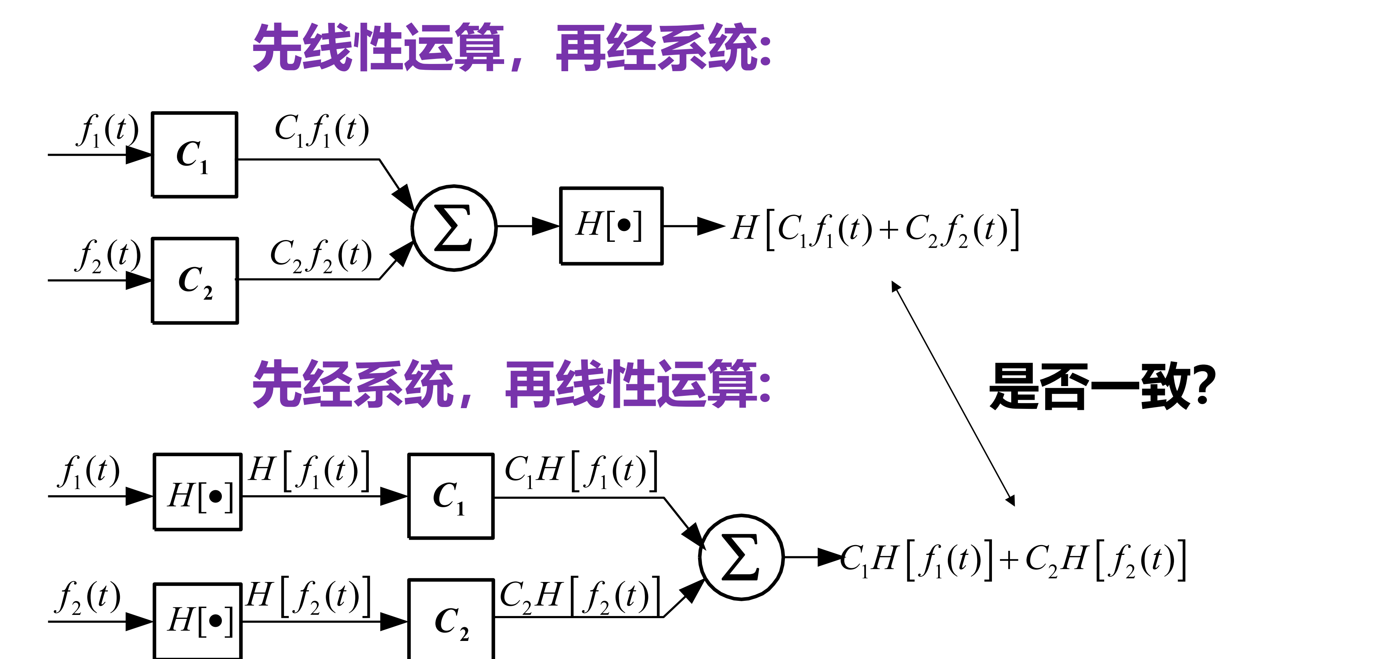
图 22 教师原图高质量重导出｜Ch1_2第42页 两条线性检验路线
读图：上路先按系数组合输入再经过H；下路先分别经过H再按相同系数组合。对任意输入与系数两路均相同，才满足线性。

课件例题 乘时间仍可以线性
系统 $ℋ\{x\}(t)=tx(t)$。把组合输入直接代入：
$$ℋ\{ax_{1}+bx_{2}\}(t)=t[ax_{1}(t)+bx_{2}(t)]=atx_{1}(t)+btx_{2}(t).$$
这等于 $ay_{1}(t)+by_{2}(t)$，所以线性。式子含时间并不破坏线性，因为线性针对输入函数而非时间变量。
系统 $y(t)=2x(t)+3$ 非线性，取零输入得到常数三，已违反必要条件。补充反例 $y=x^{2}$ 虽满足零输入零输出，仍有 $(2x)^{2}=4x^{2}≠2x^{2}$，所以不是线性。

为什么课件强调零状态响应
对线性动态方程，总响应可分为：零输入响应来自初始储能；零状态响应来自外部输入并取零初始状态。记为
$$y(t)=y_{zi}(t)+y_{zs}(t).$$
补充例题｜$y'+ay=x$，给定 $y(0)=c$，在 $t≥0$，乘积分因子 $e^{at}$ 得 $(e^{at}y)'=e^{at}x$。两端从零积到 $t$，再除以 $e^{at}$，得
$$y(t)=ce^{−at}+\int_{0}^{t}{}e^{−a(t−τ)}x(τ) dτ.$$
第一项是零输入响应，第二项是零状态响应。固定 $c≠0$ 时，只把输入当自变量的映射含固定偏置项，因此不满足严格输入输出线性；零状态映射则线性。若把初始状态也作为独立输入一并缩放，完整模型又可按联合变量讨论线性。
易错提醒｜求总响应时不能丢初始条件；验证叠加时也不能把同一份初始储能重复叠加。

12 时不变性的两条路线
【必须掌握】 先移输入与先移输出分别计算，保留启动条件。
资料内容｜Ch1_2 第 46—49 页。时不变是“同一输入换个开始时刻，输出也仅相应平移”，不是“输出不随时间变”。
对任意时移 $τ$，先定义原输出 $y(t)=ℋ\{x\}(t)$，再分别计算
$$y_{A}(t)=ℋ\{x(·−τ)\}(t), y_{B}(t)=y(t−τ).$$
两式必须对所有输入、时间和允许时移相等。路线 A 只替换输入的自变量，系统自身的时间系数保留；路线 B 则把已经得到的整个输出式中的时间都换掉。
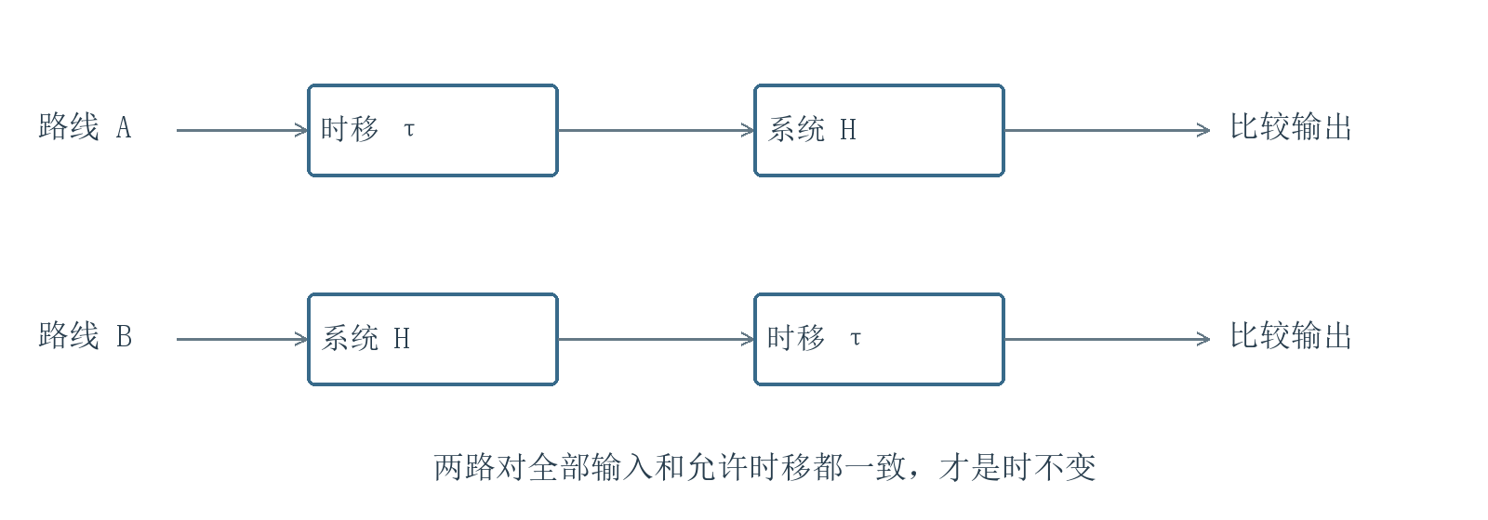
图 23 依据Ch1_2第46—49页重绘｜时不变检验的两条路线
读图：上路只移动输入后经过原系统；下路将原输出整体移动，比较全部输出。

课件例题逐项检验
对 $y(t)=tx(t)$，两条路线给出 $y_{A}(t)=tx(t−τ)$ 与 $y_{B}(t)=(t−τ)x(t−τ)$。取 $x(t)=1,τ=1$，两者相差一，故时变。结合上一节，它是线性时变系统。
对 $y(t)=cos[x(t)]$，两路均为 $cos[x(t−τ)]$，所以时不变；但零输入输出为一，非线性。这里将公式定义在全实轴上。课件写有正时间范围，若额外固定零时刻启动或截断，须重新审查边界与时移范围。
对 $y(t)=x(t)cost$，两路分别为 $x(t−τ)cost$ 与 $x(t−τ)cos(t−τ)$，一般不同，所以时变。对固定延时 $y(t)=x(t−d)$，两路均为 $x(t−d−τ)$，所以时不变。

补充反例 公式不显含时间仍要检查起点
设 $ℋ\{x\}(t)=\int_{0}^{t}{}x(s) ds$，固定零初值。先移输入得 $\int_{0}^{t}{}x(s−τ)ds=\int_{−τ}^{t−τ}{}x(v)dv$；先求输出再移得 $\int_{0}^{t−τ}{}x(v)dv$。二者下限不同，一般不等。
取常数输入一，时移输入不变，路线 A 为 $t$，路线 B 为 $t−τ$，直接看出时变。若将下限换成负无穷并保证积分存在，变量代换时下限仍是负无穷，便可得到时不变结论。
易错提醒｜常系数方程提示可能时不变，却不能代替对启动条件、输入输出定义域和初始状态的检查。

13 LTI微积分性质与应用
【必须掌握】 由阶跃响应求冲激和矩形响应，核对交换条件与初态。
资料内容｜Ch1_2 第 50 页。LTI 表示同时线性和时不变。两条性质要分别确认后才能合用。

资料结论与适用条件
若 $ℋ\{x\}=y$，在导数存在且系统运算可与求导交换时，$ℋ\{x'\}=y'$。来源是时移后相减、除以时移量、再取极限；完整差商论证见参考A2。
在相关积分存在且可交换时，$ℋ\{\int_{−∞}^{t}{}x(v)dv\}=\int_{−∞}^{t}{}y(v)dv$。课件下限0需要因果输入、因果零状态系统等附加条件，使零前输入输出均为0；一般全时信号不能直接换下限。
易错提醒｜固定下限0的积分器通常时变；LTI系统也不必与从0积分交换。参考A2保留固定延时系统与常数输入的反例。

补充应用 用微分性质求矩形响应
设因果零状态 LTI 系统对阶跃的响应为 $s(t)=(1−e^{−at})u(t)$，$a>0$。因阶跃导数为冲激，冲激响应为 $h=s'$。零时刻前后 $s$ 连续且为零，故没有冲激项，得到 $h(t)=ae^{−at}u(t)$。
输入为 $u(t)−u(t−T)$，$T>0$。用线性和时不变性，输出为 $s(t)−s(t−T)$，写成分段式：负半轴为零；在 $0<t<T$ 为 $1−e^{−at}$；在 $t>T$ 为 $e^{−a(t−T)}−e^{−at}$。在 $T$ 两侧均趋于 $1−e^{−aT}$，连续性检查通过。

14 综合判断与分析路线
【必须掌握】 把性质判定和时域/变换域、输入输出/状态方法连起来。
资料内容｜Ch1_2第36、38、51—52页。课件最后两页介绍输入输出描述、状态变量描述及时域和变换域方法。本节用综合例题把判定顺序固定下来。

教师例题扩展 一次判断六种性质
系统为 $y(t)=cos(t+1)x(t)$，全实轴输入为任意实信号。
线性：输入的任意线性组合都被同一系数相乘，乘法可分配，故线性。时不变：两路分别含 $cos(t+1)$ 和 $cos(t−τ+1)$，一般不同，故时变。
因果与记忆：只读取当前 $x(t)$，故因果且无记忆。稳定：若 $|x(t)|≤B$，则 $|y(t)|≤B$，故稳定。
可逆性：在 $cos(t+1)=0$ 的时刻，任意输入单点值都变为零。若允许任意逐点定义的信号，取两输入只在这些时刻不同即可得同输出，故不可逆。若信号被限制为连续函数或按几乎处处相等识别，此结论需重新讨论，不能脱离输入空间断言。

教师平滑模型与补充完整判定
课件给出中心滑动平均 $y[n]=(2M+1)^{−1}\sum_{k=−M}^{M}{}x[n−k]$，M为非负整数。以下用M=1写出全部判定；M≥1时均需要未来样本，M=0退化为恒等映射。
$$y[n]=\frac{x[n−1]+x[n]+x[n+1]}{3}.$$
三项加权求和满足叠加，因此线性；整数时移后各项都平移同样序号，因此时不变；读取下一样本，因此非因果；含邻近样本，故有记忆。若输入幅值不超过 $B$，三角不等式给出 $|y[n]|≤(B+B+B)/3=B$，故稳定。
取非零输入 $x[n]=cos(2πn/3)$，三项之和为零，输出与零输入相同，因此不可逆。这说明非因果系统可用于离线数据处理，也可以稳定且 LTI。

从方程到响应的路线图
输入输出法直接建立输入输出之间的微分或差分方程；状态变量法用多个一阶方程同时描述内部状态。时域可用经典方程解法、零输入与零状态分解或卷积；变换域可用傅里叶、拉普拉斯和 Z 变换。不同方法并非不同物理系统，而是对同一问题的不同表示。
本讲后续最直接的准备是：会保留初始条件，会用阶跃写分段输入，会把冲激和普通函数正确区分，会确认 LTI 条件后再使用叠加与时移。

15 易错核对与教师作业
【必须掌握】 逐项复查条件，按课件记录作业与预习。

已核对并补全的条件
尺度变换：Ch1_1 第 56 页的图中压缩与扩展文字位置容易混读；应以横坐标映射为准，$x(2t)$ 到达同一特征值的时间减半，$x(t/2)$ 加倍。
操作顺序：第 57 页的“可任意次序”要理解为可选不同分解路径，而不是保持同样位移参数任意交换。反转和平移不交换，直接解 $at+b=s$ 最稳妥。
冲激尺度：Ch1_2 第 17 页的尺度分母为 $|a|$，不因负尺度而出现负强度；文本提取可能丢失绝对值线，正文已按原图与变量代换核对。
冲激偶抽样：第 20 页写 $\int{}δ'(t)f(t−t_{0})dt=−f'(−t_{0})$，实际取到的是负的平移量处，所以所需光滑性应在 $−t_{0}$ 附近检查。统一写法是 $\int{}f(t)δ'(t−t_{0})dt=−f'(t_{0})$。
可逆框图：第 39 页放大器逆映射应以放大后的输出为输入，用 $y/2$ 恢复原输入；正文统一了符号，避免输入输出重名。
LTI 积分：第 50 页从零开始的积分性质不能无条件使用，第13单元与参考A2给出了充分场景与反例。微分差商推导也明确保留极限交换条件。

自学时最容易遗漏的检查
连续时间看定义域，不看曲线是否平滑；周期性看全域重复，不看画面中几个峰；离散周期必须是正整数；信号能量用平方模；反转不改变纵坐标符号；冲激箭头标面积；跳变求导需加冲激；线性判断不等于时不变判断；稳定要覆盖全部有界输入；动态方程必须配初始状态。

教师作业与预习 原样记录
Ch1_1第64页：1-3、1-4、1-5、1-10(a、b、c)、1-12的单数小题；预习§1.4—§1.8。
Ch1_2第53页：1-14(3、5、7)、1-18(c)、1-20、1-23、1-24；根据所学或日常生活各举一个线性时不变系统和一个非线性时变系统并简述理由；预习第二章。
讲义未提供题面，不凭文件夹内另一版教材的题号拼接或猜测。学习标识表示掌握层次，不宣称教师划定的考试范围。
第三层 详细参考与拓展

A1 Sa积分的阻尼法证明
【建议理解】 追溯积分常数与换极限条件。

补充推导 抽样函数的积分
课件给出 $\int_{0}^{∞}{}Sa(t) dt=π/2$，全轴积分为 $π$。这是条件收敛的广义积分，不是绝对收敛积分。下面说明常数从何而来。
先加阻尼 $ε>0$，定义
$$F_{ε}(b)=\int_{0}^{∞}{}e^{−εt}\frac{sin(bt)}{t} dt.$$
阻尼保证关于参数求导时可用可积函数控制被积函数，从而
$$F_{ε}'(b)=\int_{0}^{∞}{}e^{−εt}cos(bt) dt=\frac{ε}{ε^{2}+b^{2}}.$$
最后一个积分可取 $1/(ε−jb)$ 的实部得到。再利用 $F_{ε}(0)=0$，对参数从零积分到一，得到 $F_{ε}(1)=arctan(1/ε)$。
当阻尼趋于零时该值趋于 $π/2$。这里不能直接忽略换序条件：对任意截断点 $R>0$，$e^{−εt}/t$ 单调下降，分部积分给出尾积分绝对值不超过 $2/R$，这一界对所有非负阻尼一致；有限区间上可取极限，尾项又可一致变小，因此极限等于无阻尼广义积分。偶性使全轴积分加倍。

A2 LTI微积分性质的完整论证
【建议理解】 查阅差商、积分交换和反例。

从差商推到微分
已知 $ℋ\{x\}=y$。时不变性给出 $ℋ\{x(t−Δ)\}=y(t−Δ)$；再利用线性取差并除以非零 $Δ$：
$$ℋ\{\frac{x(t)−x(t−Δ)}{Δ}\}=\frac{y(t)−y(t−Δ)}{Δ}.$$
若差商有极限，且系统算子允许与该极限交换，就得到 $ℋ\{x'\}=y'$。高阶微分需相应阶数和交换条件。仅有抽象的线性、时不变标签不能自动省略极限条件。
对卷积系统，一个易检查的充分情形是 $h$ 绝对可积、$x$ 可微且导数有界连续，此时可用可积控制函数在积分号下求导，得到
$$\frac{d}{dt}(h*x)=h*x'.$$
含跳变时改用广义导数，并确认相关卷积有定义；这样跳变产生的冲激项才不会丢失。

积分下限为何不能任意选
在积分存在且可交换的条件下，将输入从负无穷累积，是与阶跃卷积；卷积结合律给出
$$ℋ\{\int_{−∞}^{t}{}x(v) dv\}=\int_{−∞}^{t}{}y(v) dv.$$
课件的积分推论写成从零到当前时刻，这需要附加起始条件。例如因果输入、因果零状态系统使输入输出在零以前都为零，此时两边负无穷下限可替换为零。
补充反例：取 LTI 固定延时系统 $ℋ\{x\}(t)=x(t−1)$，输入 $x(t)=1$。若先从零积分再经过系统，结果为 $t−1$；若先经过系统再从零积分，结果为 $t$。所以从零下限的结论并非对任意 LTI 输入都成立。

A3 课程背景与使用边界
【拓展阅读】 保存课程安排与教材版本信息。

资料中的课程安排
Ch1_1 给出的成绩构成为平时作业 15%、出勤表现与随堂测试 5%、期中闭卷 40%、期末闭卷 40%。作业经网络学堂提交，通常截至下周一 23:59，迟交按八折，期中或期末对应作业需在该考试前一天前补交；以上为所给课件记录，具体执行以教师通知为准。
课件指定郑君里等《信号与系统》第四版，文件夹内提供第三版上册。第三版第一章第 1.1—1.8 节可对应本讲主题，但不能默认两版习题编号与题意相同。
课程学习建议｜Ch1_1第4—15页强调数学基础、物理含义和工程应用结合，先理解再通过作业与计算工具核验。章节从绪论、连续时域、傅里叶、拉普拉斯、离散时域、Z变换到状态变量方法逐步展开。教学日历、联系人、二维码与参考书封面属课程管理附件，本笔记记录用途，原PDF保留供查阅。

